בסיעתא דשמיא
הנחלים
מן המוצא ועוד לשפך
זרימת מים באפיק טבעי (1) במשך כל השנה או בחלק ממנה נקראת נחל. המקורות של מי הנחלים הם מי משקעים ומי מעינות הנובעים במקומות שונים לאורך האפיקים. המקום שהנחל מתחיל בו נקרא מוצא הנחל או אזור המקורות (2). בנחלים רבים מוצא הנחל הוא באזור הררי וגבוה בעל מדרונות תלולים. באזורים כאלה אפיקי הנחלים הם לרוב צרים ועמוקים, והמים זורמים בהם במהירות רבה.
הנחלים זורמים מן ההרים אל העמקים והמישורים (ממקום גבוה למקום נמוך). כשהם מגיעים לאזורים המישוריים, אפיקי הנחלים נעשים רחבים יותר ורדודים יותר, וזרימת המים בהם נעשית בדרך כלל איטית יותר.
השטח שממנו נקווים (נאספים) המים ומתנקזים אל אפיק הנחל נקרא אגן היקוות.
מקורות המים המזינים את הנחל באגן ההיקוות שלו הם מי הגשמים המוצאים דרכם אל אפיק הנחל, יובלים (3) המתחברים אל הנחל ומעיינות הנובעים באפיקו.
בסוף דרכו הנחל נשפך למקור מים אחר – ים, ימה, אגם או נהר. הקטע הזה של אפיק הנחל נקרא שפך הנחל (4).
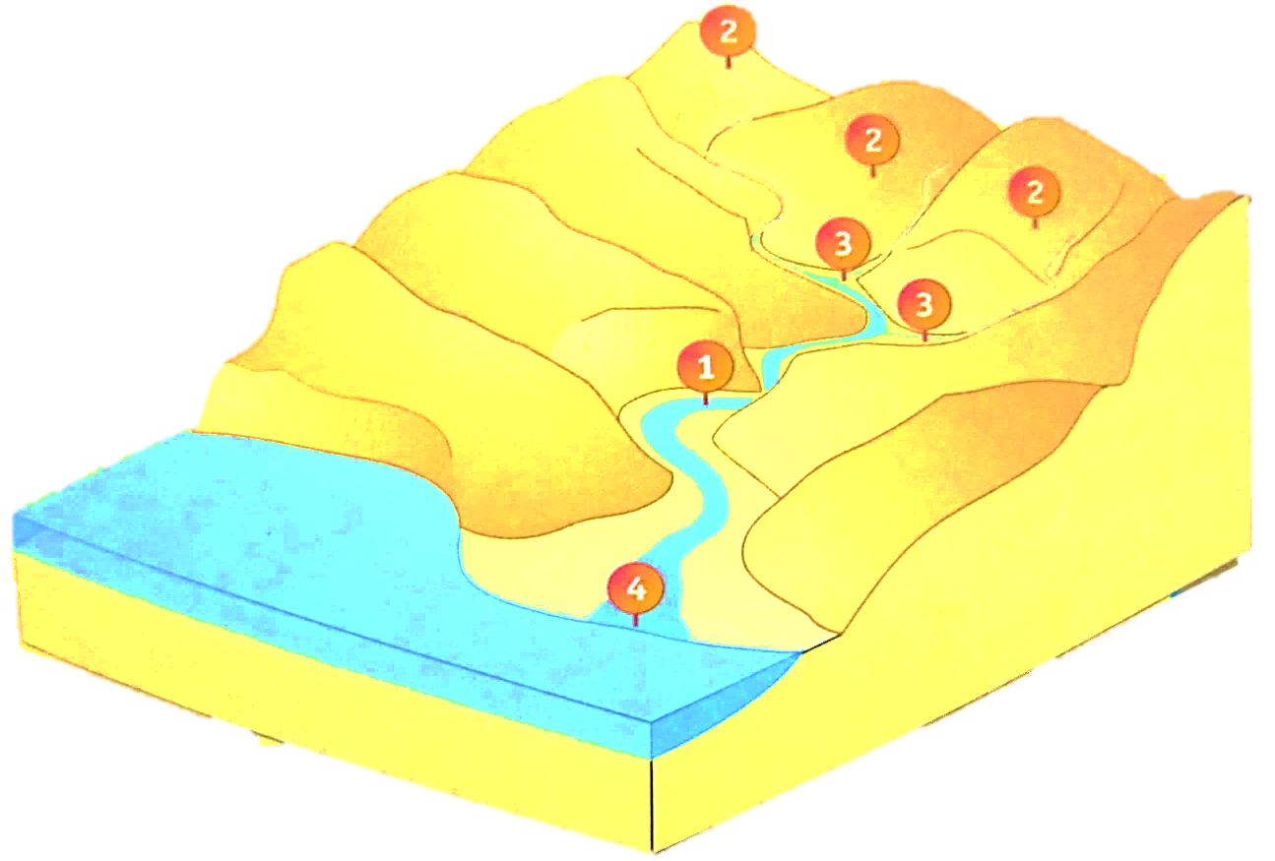
ישנם נחלים שזורמים בהם מים בכל ימות השנה, והם נקראים נחלי איתן (למשל, נחל ירקון), וישנם נחלים שזורמים בהם מים רק בחלק מהשנה, בעיקר בעונת הגשמים, והם נקראים נחלי אכזב (למשל, נחל עמוד).

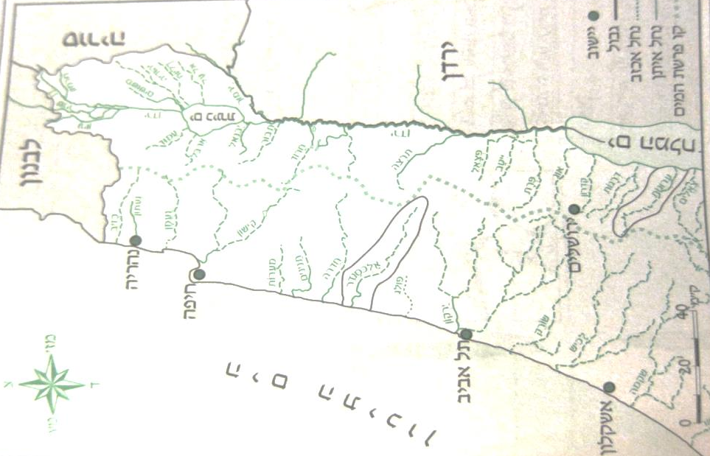

לפניך מפת הנחלים של ישראל.
- בדקי בקרא המפה: כיצד מסומן נחל אכזב?
_________________________________________
כיצד מסומן נחל איתן?
_________________________________________
- סמני במפה את אגני ההיקוות של הנחלים. היעזרי בדוגמאות שבמפה.
- בחרי 2 נחלים – האחד זורם לים התיכון והאחר זורם לירדן או לכינרת – וסמני במפה את מוצא הנחל ואת שפך הנחל של כל אחד מהם.
- השווי בין 2 הנחלים שבחרת – איזה מן הנחלים ארוך יותר – זה שנשפך לים התיכון או זה שנשפך לירדן או לכינרת? __________________________________________________________________________________________________
בסיעתא דשמיא
הנחלים במישור החוף התיכון והדרומי ובצפון הארץ
מרבית הנחלים במישור החוף ובצפון הארץ הם נחלי אכזב. באזורים אלה יש מעט נחלי איתן, ויש רק נהר אחד – הלא הוא נהר הירדן (וגם הוא איננו גדול, יחסית לנהרות במדינות אחרות).
נחלי האכזב אינם "תורמים" מים רבים למערכת המים הארצית של ישראל, שכן יש בהם מים רק בחורף של שנים גשומות. בדרך כלל הם זורמים בזרימה מהירה וחזקה, שנמשכת זמן קצר ונקראת שיטפון. חלק גדול ממי השיטפון "מתבזבזים" ונשפכים אל הים מבלי שאפשר להשתמש בהם.
גם בנחלי האיתן (נחל געתון, נחל קישון, נחל ירקון ועוד) כמעט שאין זרימת מים, משום ש"תופסים" את מימיהם כבר באזור המקורות ומעבירים אותם בצינורות ליעדם. (ניצול מי הירדן שונה, ועל כך נספר בהמשך.)
בעבר היה אפשר להתרחץ במי הנחלים של מישור החוף וצפון הארץ, לדוג בהם דגים ואף לשתות את מימיהם. כיום רוב הנחלים מזוהמים במי ביוב המגיעים מיישובים שונים וממפעלי תעשייה, ובעלי החיים והצמחים שחיו על גדות הנחלים ובתוכם התמעטו.
בשנים האחרונות נעשים ניסיונות לשקם את הנחלים ולהפוך אותם למקומות בילוי ונופש, אבל בגלל המחסור במים משתמשים במי הנחלים לצרכים השונים, ושיקום הנחלים נדחה משנה לשנה.

הנחלים בצפון הארץ
לנחלים בצפון יש כמה מאפיינים משותפים:
- בצפון הארץ מרבית הנחלים מוצאם בהרי הגליל, בגולן ובחרמון.
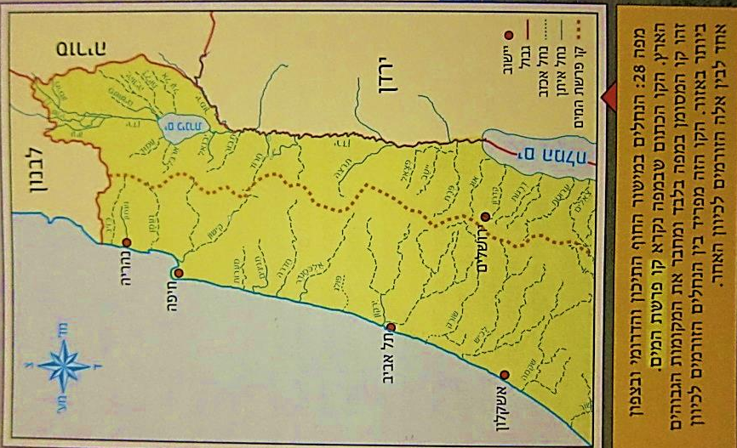
חלק מנחלי הצפון זורמים מהגליל לכיוון מזרח ונשפכים לירדן או לכינרת (כמו נחל עמוד), ואחרים זורמים מהגליל לכיוון מערב ונשפכים אל הים התיכון (כמו נחל כזיב). קבוצה אחרת של נחלים זורמת ברמת הגולן, "גולשת" במורד ההר, ונשפכת לירדן או לכינרת.
- נהר ירדן זורם מצפון הארץ ועד ים המלח.
- מרבית הנחלים בצפון הארץ הם נחלי אכזב. חלקם הופכים לנחלי איתן לפני שהם נשפכים לים התיכון. כך קורה בנחל קישון, בנחל נעמן ובנחל געתון. השינוי הזה קורה מפני שליד הים מי התהום קרובים מאוד לפני הקרקע, וחלקם נובעים כמעיינות זעירים באפיק הנחל וזורמים באפיק זה לים.
- בקטעים ההרריים של נחלי צפון הארץ האפיקים צרים ועמוקים, ובעונות החורף והאביב המים זורמים בהם במהירות גדולה. בסביבות הנחלים התפתחו אתרי טיול, נופש ודיג, וחלקם הוכרזו כשמורות טבע ובהן צמחים ובעלי חיים שאופייניים לגדות הנחלים.

הנחלים במישור החוף

לנחלים במישור החוף יש כמה מאפיינים משותפים:

- כל הנחלים במישור החוף זורמים ממזרח למערב, מוצאם בהרי יהודה ושומרון, והם נשפכים לים התיכון. (מפה 28).
- רוב הנחלים הם נחלי אכזב. גם כאן, כמו בצפון הארץ, חלקם הופכים לנחלי איתן לפני שהם נשפכים אל הים התיכון.

בסיעתא דשמיא

נהר הירדן
נהר הירדן הוא מקור מים חשוב בישראל. הוא זורם מצפון הארץ לדרומה, וזורמות בו כמויות גדולות למדי של מים במשך השנה כולה. אזור המקורות של הירדן הוא במורדות החרמון (הגבוה בהרי ישראל), והוא נשפך לים המלח (המקום הנמוך ביותר על פני כדור הארץ). יש הסבורים שהשם "ירדן" ניתן לנהר הזה כי הוא יורד ממקום כה גבוה למקום כה נמוך. לפנינו תיאור מהלכו של הירדן:
- אזור המקורות
הירדן מקבל את מרבית מימיו מהפשרת השלגים בחרמון ובגולן ומשלושה נחלים שמימיהם נובעים לרגלי החרמון: דן, חרמון (בניאס) ושניר (חצבני). שלושת הנחלים מתלכדים והופכים לנהר ירדן סמוך לקיבוץ שדה נחמיה שבצפון עמק החולה.
- הירדן בעמק חולה
בעבר היו באזור עמק חולה ימה וביצה רחבות ידיים, ומי הירדן עלו על גדותיהם. בשנת 1958 יובשו הביצה והימה במבצע הנדסי מסובך, ומי הירדן הועברו לתעלות.
- הירדן ההררי
בין עמק חולה לכינרת מי הירדן זורמים במהירות בקניון עמוק ותלול. בתוך האפיק מצויים גושי סלע רבים, היוצרים מפלים קטנים, ועל גדותיו גדלה צמחייה עשירה: עצי ערבה, שיחי פטל, הרדוף הנחלים ועוד. הירדן נשפך אל הכינרת סמוך לשמורת טבע גדולה ויפה, הנקראת "פארק הירדן".
- הירמוך נשפך אל הירדן
הירדן ממשיך בדרכו ויוצא מהכינרת סמוך לקיבוץ דגניה. כ-10 ק''מ דרומה משם נשפך אל הירדן נהר ירמוך במקום הנקרא נהריים. שם הוקמה בשנת 1932 תחנת כוח להפקת חשמל. הקים אותה המהנדס פנחס רוטנברג. תחנה זו ניצלה את הכוח הטמון בזרימת מי הירמוך לייצור חשמל. עם פרוץ מלחמת העצמאות (בשנת תש''ח) פסקה פעולתה של תחנת הכוח בנהריים ולא חודשה עוד.
מהלכו של הירדן
- הירדן נשפך לים המלח
הירדן זורם דרומה ומגיע עד ים המלח. בקטע שבין הכינרת לים המלח אפיק הירדן מתפתל פיתולים רבים. המרחק בין הכינרת לים המלח (בקו ישר) הוא כ-105 ק''מ, אולם בשל הפיתולים הרבים אורך האפיק של הירדן בקטע זה הוא 210 ק''מ (פי שניים!).
הקטע הזה של הירדן מזוהם ומלוח, ויש לכך כמה סיבות: כשהירדן יוצא מהכינרת זורמים בו רק מעט מים שפירים; מוזרמים אליו שפכים מיישובי בקעת הירדן – גם מהצד הישראלי וגם מהצד הירדני; וכאן מובלים אליו מעיינות מלוחים הנובעים בכינרת.
הירדן והשלום
שתי תופעות משותפות למרבית המדינות במזרח התיכון: שטחים נרחבים של מדבר צחיח ומחסור חמור במים. לכן כל אחת ממדינות האזור שואפת להגדיל את מקורות המים שברשותה.
חלק ממקורות המים אינם שייכים למדינה אחת בלבד, וישנם נחלים שמימיהם "חוצים גבולות". לדוגמה, נחל עיון נשפך לנהר ירדן בתחומי ישראל, אך מקורותיו נמצאים בתחומי מדינת לבנון; מקורותיו של הירמוך נמצאים בשתי מדינות – סוריה וירדן, הוא ממשיך לזרום בין ירדן לישראל, ולבסוף הוא נשפך לנהר ירדן בתחומי ישראל.
כדי שיהיה אפשר לנצל ביעילות את כמויות המים המעטות באזורנו, יש צורך בשיתוף פעולה בין המדינות. אבל אין זה עניין פשוט בגלל הסכסוך של ישראל עם שכנותיה. מאז חתימת הסכם השלום בין מדינת ישראל למדינת ירדן (בשנת 1994) קיים הסדר של חלוקת מים בין שתי המדינות. כמו כן ועדה משותפת מחפשת דרכים להגדלת מקורות המים, למשל תכנון מפעלים להתפלת מים.

בסיעתא דשמיא
מי הירדן – גם לשתייה וגם לשחייה
אזור מקורות הירדן ואזור הירדן ההררי הם מהנופים הקסומים ביותר שיש לנו בישראל. הירדן הוא גם "ספק המים" העיקרי של הכנרת, ולמים הזורמים בו יש חשיבות גדולה למשק המים הישראלי כולו. כדי שנוכל ליהנות מקסמיו של הירדן וגם להשתמש במימיו לצרכים השונים, הוחלט על כמה צעדים:
- לתת למרבית מי הירדן לזרום באפיק הטבעי עד לכינרת, ולנצל רק כמות מעטה מהמים האלה לטובת יישובי עמק חולה והגליל העליון. בקטע הזה של הירדן הוכרזו שמורות טבע, גנים לאומיים ופארקים, ובאזור הוקמו אתרים המשמשים לשיט ולטיולים רגליים לאורך האפיק וגם בתי הארחה ובתי מלון.
- לשמור בקפדנות על איכות המים באפיק הירדן (עד שהוא מגיע לכינרת), והתוצאות ניכרות היטב בשטח. בעמק חולה הוקמו והופעלו מכוני טיהור רבים, הקולטים את השפכים של האזור, הופכים אותם לקולחים ומעבירים אותם לבריכות אגירה. כך לא מגיעים השפכים לירדן ונוספים מים להשקיה. גם בריכות הדגים, שבעבר רוקנו את מימיהם המזוהמים והזרימו אותם אל הירדן, עוברים כיום תהליך טיהור לפני שהם מוחזרים לירדן. כמו כן שטח בריכות הדגים הצטמצם, וכך הופחת עוד יותר הזיהום בירדן.
- לדאוג שרוב מי הירדן יגיעו אל הכינרת וייאגרו בה. אמנם כמות מים ממי הירדן מתאדה בדרך, וכמות מים נוספת מחלחלת אל מי התהום, אבל מרבית מי הירדן מגיעים אל הכינרת – מאגר המים העיקר של ישראל. מהכינרת שואבים את המים ומזרימים אותם במערכת של תעלות וצינורות למרכז הארץ ולדרומה.

"לכי" בעקבות הירדן ועשי את הפעילות שלב אחר שלב. היעזרי במפת צפון הארץ שבאטלס, במפה שלפניך ובמידע שבמחברת.
- אזור המקורות
- סמני בקו כחול את נחל דן, נחל חרמון ונחל שניר
- הקיפי בעיגול את היישוב שלידו מתחברים שלושת הנחלים
- הירדן בעמק החולה
- סמני במקום המתאים במפה את שמורת חולה.
- מה מאפיין את אפיק הירדן בעמק חולה?
_____________________________________________________________________
____________________________________________________________________
- הירדן ההררי
- מה מאפיין את אפיק הירדן בקטע הזה?
____________________________________________________________________
____________________________________________________________________
- צבעי בכחול את הכינרת
- הירמוך נשפך אל הירדן
- סמני בקו כחול את נהר הירמוך.
- הקיפי בעיגול את היישובים דגניה ונהריים.
- מדוע, לדעתך, לא חודשה פעילותה של תחנת הכוח בנהריים?
_____________________________________________________________________
- הירדן נשפך לים המלח
- מה מאפיין את אפיק הירדן בקטע הזה?
_____________________________________________________________________
- צבעי את ים המלח בכחול. סמני בקו כחול את נהר ירדן לכל ארכו.
בסיעתא דשמיא
נחל ירקון

הירקון הוא הגדול בנחלי מישור החוף, והוא זורם בתוך האזור המאוכלס ביותר בארץ. בדרכו אל הים הוא זורם בשטחם של יישובים רבים: ערים, יישובים קהילתיים, מושבים וקיבוצים. הוא זורם גם בין שדות ומטעים, באזורי תעשייה, באזורי מגורים ובפארקים. כל הגורמים האלה משתמשים במימיו (וזה טוב) ומזהמים אותם (וזה חבל). כתוצאה מכך הפך הירקון מנחל איתן, שופע מים כל השנה, לנחל שמימיו מעטים ומזוהמים. בשנים האחרונות נעשים מאמצים לשקם את הירקון, וסימנים ראשונים לשיקום נראים במקומות שונים לאורך אפיקו.

הירקון – מאין ולאין?
מוצא הירקון בהרי שומרון ובהרי יהודה, ומשם הוא זורם מערבה ונשפך לים התיכון בצפונה של העיר תל אביב. מאגן ההיקוות של הירקון מגיעים לאפיקו מקורות מים רבים:
- מי גשמים – היורדים בעונת החורף בלבד.
- מים מיובלי הנחל – הנשפכים לאפיק הראשי במהלך דרכו אל הים.
- מי מעיינות – שרובם נובעים ליד היישוב ראש העין (כ-2,000 נביעות קטנות, שהתחברו למעיינות שופעי מים, הגיעו בעבר אל הירקון).
- קולחים – שפכים מטוהרים המגיעים ממכוני טיהור של יישובים בסביבה.
כיום זורמים בירקון רק מעט מים שפירים, והסיבה העיקרית היא שמי המעיינות "נתפסים" ומעוברים בצינורות אל רשת המים הארצית (וממנה – אל הברזים בבתים).
"ואחרי שעה יעבור את פני הגשר העובר על פני נהר אלעוג'ה או נחל הירקון. הנהר הזה יוצא מרגלי רמה קטנה הנקראת ראס אל עין (ראש העין), ואל תוכו יישפכו עוד נחלים ומעיינות רבים, עד כי יהיה לנחל שוטף ההולך בעקלתון (בפיתולים) וייפול אל תוך הים.
הנחל הזה הוא אחד הנחלים הגדולים בארץ, ובכוח מימיו הוא מסבב בי ריחיים אחדים (מקום שבו היו טוחנים חיטה לקמח), וגם דגים קטנים יידגו בו".
מתוך "מורה דרך בארץ ישראל"

אגן ההיקוות של הירקון (מפה 30)

מה קרה לירקון?
הקטע מתוך הספר "מורה דרך בארץ ישראל" מתאר את הירקון לפני כ- 110 שנים. מה קרה מאז? כיצד הפך הירקון מנחל איתן שופע מים נקיים לנחל מזוהם?
שני תהליכים עיקריים גרמו לכך:
- שאיבת מים ממעיינות הירקון גרמה לירידה בכמות המים השפירים בנחל – בשנת 1954 הקימו את מפעל המים ירקון – נגב, שבו "נתפסו" מי מעיינות הירקון סמוך למקום הנביעה והוזרמו בצינורות לנגב. הזרמת המים לדרום הארץ עזרה מאוד ליישובו של אזור זה, אבל בירקון הצטמצמה מאוד כמות המים, צמחים התייבשו ובעלי חיים גוועו והתמעטו.

בסיעתא דשמיא מה קרה לירקון / המשך (2)

- הזרמת שפכים לאפיק הנחל – אוכלוסיית האזור הלכה וגדלה עם השנים, ואתה גדלו כמויות השפכים הביתיים והתעשייתיים שהוזרמו לירקון. מי הנחל זוהמו בצורה חמורה עד כדי סכנת חיים, הרחצה בו נאסרה ובמקומות רבים לאורך האפיק נאסר גם השיט.

- קראי את קטע המידע שלפניך וסמני בו את המשפטים המוכיחים שבעבר זרמו בירקון מים רבים.
צליחת הירקון לפני כ- 100 שנה
בשנת 1916 בתקופת מלחמת העולם הראשונה, היה אזור הירקון אזור קרבות בין הצבא התורכי לצבא הבריטי. באותם הימים היה הירקון מכשול טבעי לצבאות הנלחמים: רוחבו הגיע ל-40 מטרים, עומקו היה 2-5 מטרים, ועל גדותיו היו ביצות וצמחייה סבוכה. כל אלה היקשו מאוד את חצייתו. באחד משלבי המלחמה, כאשר התבצר הצבא התורכי בגדה הצפונית של הירקון, ניסו הבריטים לצלוח את הנחל ונכשלו. הבריטים החליטו לערוך ניסיון נוסף. הפיקוד נמסר לגנרל היל, שתכנן מבצע חשאי וקפדני. באחד הלילות צלחו שלוש חטיבות את הירקון בשלוש נקודות שונות, על גבי רפסודות עץ, ועל גבי גשרים שנבנו מחביות יין ריקות. צליחת הירקון נחשבה בהיסטוריה הצבאית למבצע הראוי לציון מיוחד.

- בשנת 1954 החלו להזרים את מי מעיינות הירקון
בצינורות אל הנגב הצפוני. מדוע היה צורך להוביל
מים ממרכז הארץ לדרומה?
___________________________________________________
___________________________________________________
___________________________________________________
___________________________________________________
- הזרמת המים ממעיינות הירקון לנגב היא פעולה
שיש בצידה רווח והפסד. מהו ההפסד?
___________________________________________________
___________________________________________________
___________________________________________________
___________________________________________________

